Commission des Outils d’Évaluation

pour les Humanités professionnelles et techniques

Néerlandais

3e degré

Section technicien de bureau (6e LM1) (*)
Enseignement technique de Qualification

« Prise de rendez-vous par téléphone et
accueil d’un visiteur dans une firme »
(Produire oralement, en interaction, un message
à dominante descriptive/informative)
(Niveau estimé par rapport au cadre européen commun de référence : A2)

Compétences du profil de formation :

- 1.2.1. : accueillir en face à face en langue étrangère
- 2.3.1. : communiquer au téléphone en langue étrangère

(*) Cet outil pourrait servir de base de réflexion pour d’autres sections du secteur « Economie ».

Table des matières
 | Pages
Documents pour les élèves | 3
Fiche de rôle A | 3
Post-it du patron | 4
Agenda du patron | 4
Plan d’accès à l’entreprise | 5
Fiche mémo | 6
Plan des locaux de l’entreprise | 7
L’ABC du bon accueil | 8
Documents pour le professeur | 9
Tâche | 9
Public cible | 9
Préalables à l’outil | 9
Modalités de passation | 9
Fiche de rôle B | 10
Compétences, savoirs et savoir-faire évalués dans le cadre de cet outil | 11 et 12
Grille d’évaluation | 13
Construire des outils d’évaluation similaires | 14
Annexes | 15 et 16

OUTIL D’ÉVALUATION
Néerlandais
« Prise de rendez-vous par téléphone et
accueil d’un visiteur dans une firme »

Documents pour les élèves

Rôle A : ELEVE
1ère partie : Au téléphone
Contexte

Tu es technicien(ne) de bureau stagiaire dans une firme liégeoise. Nous sommes le vendredi 7 avril.
Tu es à l’accueil, tu reçois un appel téléphonique.

Tâche

  - Tu réponds à l’appel.
  - Traite-le et assures-en le suivi.
  - Tu clôtures la conversation.

Il s’agit d’une personne qui appelle pour la première fois, il importe donc d’obtenir suffisamment d’informations sur elle pour compléter sa fiche !

(NB : environ 4 minutes de conversation)

Tu disposes des documents suivants (voir pages suivantes) :

- une note de ton patron que tu découvres ;
- l’agenda de ton patron pour la semaine à venir ;
- le plan d’accès à l’entreprise ;
- une fiche mémo à compléter (en français).
Un peu plus tard…
2ème partie : A l’accueil
Contexte

Un visiteur se présente : il a rendez-vous avec le directeur commercial.

Tâche

  - Tu l’accueilles.
  - Le directeur commercial étant encore occupé pour quelques minutes, tu fais patienter le
visiteur comme il se doit.
  - Quand on te fait savoir que le directeur commercial est libre, tu lui envoies le visiteur et tu
prends congé.

(NB : environ 4 minutes de conversation)

Tu disposes des documents suivants (voir pages suivantes) :

- un plan des locaux de l’entreprise ;
- un rappel des consignes pour le bon accueil des visiteurs.

Post-it du patron

Demain 7 avril, je serai indisponible.
Réunion à Bruxelles.

Bonne journée,

A. Dubois

Agenda du patron

 | Avant-midi | Après-midi
Lundi  10 avril | 9-10 h: présentation nouveaux produits  10-12 h: réunion | 15h30 : rendez-vous  17 h: visite département des ventes
Mardi  11 avril | 9 h: médecin  11 h: rendez-vous | 16 h: rendez-vous avec délégué syndical
Mercredi  12 avril | Absent: Londres | Absent: Londres
Jeudi  13 avril | Absent: Londres | Absent: Londres
Vendredi  14 avril | 9-12 h: réunion | 16 h: interview (Le Soir)

Plan d’accès à l’entreprise

DUBOIS s.p.r.l.
Chaussée de Liège, 25
B-4460 BIERSET

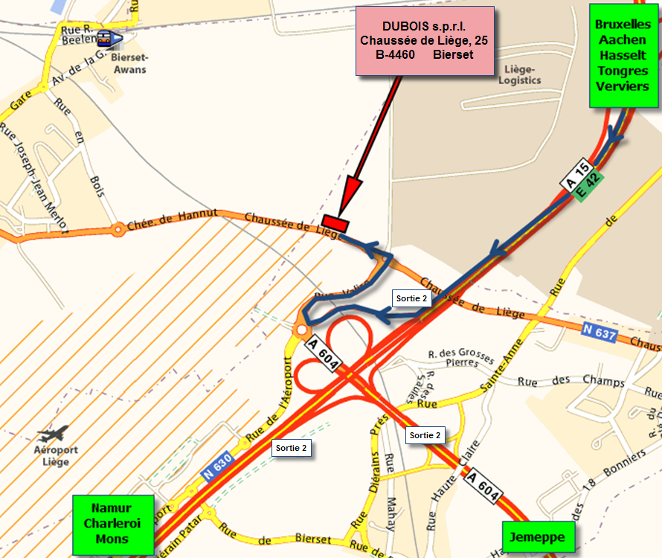

Fiche mémo

Message
Destinataire : …………………………………………………………………….

Date: ……………………………. Heure: …………………………………

□ M. □ a appelé
…………………………………………
□ Mme □ s’est présenté(e)

Adresse: ……………………………………………………………
……………………………………………………………………
……………………………………………………………………
N° de téléphone: …………………………………………………
N° de GSM: ……………………………………………………
Adresse e-mail: ………………………………………………………

Il / Elle …
□ souhaite être rappelé(e) le ....................................................... (jour/mois/heure)
□ rappellera le ............................................................................. (jour/mois/heure)
□ a pris rendez-vous pour le ....................................................... (jour/mois/heure)
□ ……………………

Notes:
…………………………………………………………………………………………
…………………………………………………………………………………………
…………………………………………………………………………………………
…………………………………………………………………………………………
…………………………………………………………………………………………
…………………………………………………………………………………………
…………………………………………………………………………………………
…………………………………………………………………………………………
…………………………………………………………………………………………

Plan des locaux de l’entreprise

DUBOIS s.p.r.l.
Rez-de-chaussée

 |  | ⇦ |  |  |  |  |  | Entrée
 |  |  |  |  |  | Accueil
 |  |  | ⇧
 |  | Escalier
 |  |  |  |  |  |  |  |  |  |  |  |  | Ascenseur
Premier étage

 | Secrétariat | ⇦ |  | Directeur Commercial
 | Secrétariat | ⇩
 | Secrétariat | Escalier
 | Directeur |  |  |  |  |  |  |  |  |  |  |  | Ascenseur

L’abc du bon accueil…





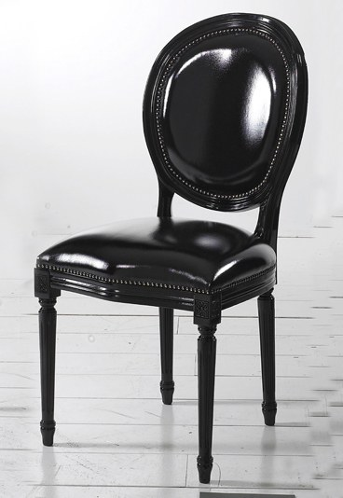




Etc.

OUTIL D’ÉVALUATION

Néerlandais

Documents pour le professeur

Tâche | « Prise de rendez-vous par téléphone et accueil d’un visiteur dans une firme »  (La tâche consiste à produire oralement, en interaction, un message à dominante descriptive / informative)
Public cible | 3e degré, technicien de bureau (6e LM1) (*)  Niveau estimé par rapport au cadre européen commun de référence : A2  (*) Cet outil pourrait servir de base de réflexion pour d’autres sections du secteur « Economie ».

Outil: voir fiches de rôles pour l’élève et le professeur

Préalable à l’utilisation de l’outil

Avoir réactivé ou installé les prérequis suivants :

  - les fonctions liées au profil de formation « Technicien de bureau ».
  - les fonctions langagières et les stratégies de communication nécessaires pour réaliser la tâche (voir rubrique « Savoirs et savoir-faire » pages 11 et 12).
  - les fonctions correspondant à la tâche
Cf. - fiches de rôles
- compétences du profil de formation :
- 1.2.1. : accueillir en face à face en langue étrangère
- 2.3.1. : communiquer au téléphone en langue étrangère
- compléter un formulaire type dans le cadre d’une conversation en langue étrangère.

Modalités de passation

Préparation : 10 minutes (en solo !)

Conversation au téléphone : les interlocuteurs ne se voient pas : placés dos à dos ou séparés par un écran ou, de préférence, dans des pièces séparées (par exemple, si un téléphone interne ou un dispositif analogue est utilisable).

Durée : environ 2x4 minutes.

Forme du produit attendu : conversation entre un élève et le professeur + fiche mémo complétée.
(NB : Prévoir quelques fiches mémo. En effet, les élèves peuvent éprouver le besoin de remettre leurs notes au net.)

Rôle B (PROFESSEUR)
En tant que professeur, vous êtes appelé à jouer les deux rôles suivants
  - en laissant à l’élève un maximum d’initiative ;
  - en respectant scrupuleusement les consignes reprises sur cette fiche !
1ère partie : Au téléphone
Contexte
Vous devez rencontrer personnellement le patron d’une firme liégeoise. Vous prenez contact par téléphone avec la firme pour prendre rendez-vous. Nous sommes le vendredi 7 avril. Vous formez le numéro, votre interlocuteur décroche…

Tâche (environ 4 minutes de conversation)

Quelques passages obligés
- Vous demandez à parler au patron, M. Dubois.
- Puisqu’il est absent, vous demandez un rendez-vous.
- Vos coordonnées sont les suivantes :

Johan Vandevijvere (Johanna Vandevijvere)  Prins Boudewijnlaan, 83  3700 - Tongeren | Tél : 012/80.25.72  GSM : 0477/55.16.90  e-mail : j.vdv@gmail.com

- Vous négociez la date et l’heure du rendez-vous en fonction de votre agenda :
 | voormiddag | namiddag
Maandag  10 april | 9-10 uur: sollicitatiegesprek (P. Van Rooy)  10.30-12 uur: afspraak (Start uitzendbureau) | 15.15 - 15.30 uur: afspraak – schooldirecteur (Lies)  17.30 uur: avondschool - Engels
Dinsdag  11 april | 11 uur: afspraak - Frans Vandamme | 14 -15 uur: sollicitatiegesprek (D. Valk)
Woensdag  12 april | 9-12 uur: opleiding
Donderdag  13 april | 10 uur: afspraak – Mw. Mertens (VDAB) | 14 uur: MediaKart, aankoop PC  16 uur: Lies afhalen
Vrijdag  14 april | 10 uur: afspraak - Trui Coen
- Vous demandez où se situe la firme et comment y accéder. N’hésitez pas à demander des précisions ou des points de repère.
- Demandez que l’on vous confirme le rendez-vous.
- Laissez l’élève mettre un terme à la conversation.
2ème partie : A l’accueil
Contexte
Vous jouez ici le rôle d’un visiteur qui a rendez-vous avec le directeur commercial. Ce dernier n’est pas disponible immédiatement.

Tâche (environ 4 minutes de conversation)
Quelques passages obligés
- Vous vous présentez à l’accueil.
- Le directeur commercial n’étant pas libre immédiatement, répondez aux initiatives de l’élève pour meubler le temps d’attente.
- Lorsqu’il est libre (signal), assurez-vous que l’on vous dirige bien vers son bureau.
- Vous prenez congé.

Compétences, savoirs et savoir-faire évalués dans le cadre de cet outil :

COMPETENCES
du profil de formation de technicien de bureau

- 1.2.1. : accueillir en face à face en langue étrangère
- 2.3.1. : communiquer au téléphone en langue étrangère

(Formuler des messages au contenu adéquat, oralement, en interaction, avec mise en situation : prendre un rendez-vous par téléphone ainsi qu’accueillir et orienter un visiteur)

SAVOIRS – SAVOIR-FAIRE
du référentiel
« Compétences minimales et savoirs requis en langues modernes – Humanités professionnelles et techniques »

- Grammaire et vocabulaire (de l’expression orale)
- le présent, le passé composé, l’impératif, les auxiliaires de mode, la forme interrogative...
- les dates, les périodes de la journée et les chiffres.
- toutes les expressions liées aux fonctions langagières suivantes :

- Fonctions langagières
· aborder, prendre contact
· accepter / refuser
· s'assurer de la compréhension
· caractériser
· confirmer, demander confirmation
· décrire
· demander
· épeler
· expliquer
· (s') informer
· inviter
· offrir
· prendre congé
· (se) présenter
· proposer
· raconter
· remercier
· remplir, compléter
· (se) renseigner
· répondre
· saluer
…

- Stratégies de communication propres à l’interaction orale

Démarches permettant :
- de maintenir la fluidité de l’interaction
- de compenser les lacunes linguistiques pour garantir la fluidité de la communication

- employer la circonlocution, le mime, des gestes
- demander de l’aide à son partenaire
- s’assurer que le partenaire a compris ce qu’on vient de dire
- demander au partenaire de répéter ce qu’il vient de dire (« Wat bedoelt u ? » / « Sorry, kunt u dat herhalen alstublieft? »…)
- encourager le partenaire à poursuivre (mimique, geste, contact visuel, emploi d’expressions telles que « Wat anders, meneer? / Kunt u even uitleggen ? … » …)
- reformuler ce que le partenaire vient de dire, soit pour s’assurer que l’on a bien compris, soit pour l’aider dans sa formulation
- se donner le temps de la réflexion, de la formulation
- interrompre le partenaire («Momentje alstublieft! » - « Kunt u even wachten? » …)
- simplifier la langue
- être redondant
- …

Grille d’évaluation (Rôle A)
CRITÈRES | INDICATEURS |  |  | PONDÉRATIONS PROPOSÉES
CRITÈRES |  |  |  | P1 | P2 | P3
 | 1. ORAL (Conversations 1 et 2)
1. Respect de la tâche | - Fluidité de l’interaction  (Attitude communicative adéquate, prise d’initiatives et compréhension mutuelle [utilisation de stratégies appropriées …]) |  |  | …/10 | O/N | B/S/I
1. Respect de la tâche | - Production de type descriptif/informatif  (Présence et développement suffisant des éléments attendus) |  |  | …/10
1. Respect de la tâche |  | L’élève… |  | …/10 | O/N | B/S/I
1. Respect de la tâche | Convers. 1 | - répond à l’appel | .../0.5 | …/10 | O/N | B/S/I
1. Respect de la tâche | Convers. 1 | - négocie le rdv. en fonction de l’agenda du directeur | .../1.5 | …/10 | O/N | B/S/I
1. Respect de la tâche | Convers. 1 | - prend les coordonnées de l’appelant | .../1 | …/10 | O/N | B/S/I
1. Respect de la tâche | Convers. 1 | - répond aux questions | .../1.5 | …/10 | O/N | B/S/I
1. Respect de la tâche | Convers. 1 | - clôture la conversation | .../0.5 | …/10 | O/N | B/S/I
1. Respect de la tâche | Convers. 2 | - reçoit le visiteur et le fait patienter | .../1 | …/10 | O/N | B/S/I
1. Respect de la tâche | Convers. 2 | - lui fait la conversation (trajet, météo, …) | .../1.5 | …/10 | O/N | B/S/I
1. Respect de la tâche | Convers. 2 | - signale que le directeur est disponible | .../0.5 | …/10 | O/N | B/S/I
1. Respect de la tâche | Convers. 2 | - explique comment se rendre au bureau du directeur | .../1.5 | …/10 | O/N | B/S/I
1. Respect de la tâche | Convers. 2 | - clôture la conversation | .../0.5 | …/10 | O/N | B/S/I
2. Qualité de la langue | - Correction, utilisation des formules et du vocabulaire adéquats |  |  | …/5 | O/N | B/S/I
2. Qualité de la langue | - Prononciation/intonation/débit/rythme  ( …satisfaisants pour une bonne compréhension) |  |  | …/5 | O/N | B/S/I
2. AUDITION (Conv. 1)
(Vérification de la compréhension uniquement
à travers les éléments de la fiche mémo) (*)
Pertinence des éléments sélectionnés en fonction de la finalité de la tâche | - Informations notées pertinentes, complètes et précises |  |  | …/10
 | Nom + prénom |  | …/1 | …/10 | O/N | B/S/I
 | Adresse |  | …/1 | …/10 | O/N | B/S/I
 | Code + localité |  | …/1 | …/10 | O/N | B/S/I
 | N° de téléphone |  | …/1 | …/10 | O/N | B/S/I
 | N° de GSM |  | …/1 | …/10 | O/N | B/S/I
 | Adresse e-mail |  | …/1 | …/10 | O/N | B/S/I
 | Date et heure du rdv. |  | …/4 | …/10 | O/N | B/S/I
 | Les autres éléments de la fiche ne sont pas à prendre en compte. |  |  | …/10
 | TOTAL |  |  | …/40

(*) Les autres éléments de la compréhension à l’audition peuvent s’apprécier au niveau de la fluidité de l’interaction dans la partie « ORAL ».
NB 1 : S’il le souhaite, le professeur peut nuancer ses évaluations en utilisant des demi-points
NB 2 : A côté de la pondération chiffrée (P1) et de la pondération dichotomique (P2), et de B (bien), S (satisfaisant) et I (insuffisant) (P3), d’autres types de pondération sont envisageables : voir à ce sujet les pages 3 et 4 du document introductif à l’adresse suivante : Présentation générale des outils d'évaluation pour les Humanités professionnelles et techniques - cours généraux

Construire des outils d’évaluation similaires

Pour rester dans la même configuration, et donc faire mobiliser les mêmes ressources, l’enseignant ne peut changer les 3 éléments suivants :

- il s’agit d’une expression orale en interaction…
- …à dominante informative/descriptive…
- …dans le cadre de la même fonction professionnelle.

Par contre, tous les paramètres des situations (objet de la communication, lieu, agenda, implantation, …) sont susceptibles d’être modifiés.

Annexe 1 : Fiche d’évaluation (Rôle A) (Document de travail pour l’enseignant à utiliser si jugé utile)

ORAL
L’élève… | - avec fluidité (*)  - au moyen d’une langue adéquate,  correcte et variée (**)
 | P1 | P2 | P3
Conversation 1 :
- répond à l’appel | 0 1 2 | O/N | B/S/I
- négocie un rdv. en fct. de l’agenda du directeur | 0 1 2 3 4 | O/N | B/S/I
- prend les coordonnées de l’appelant | 0 1 2 3 | O/N | B/S/I
- répond aux questions | 0 1 2 3 4 | O/N | B/S/I
- clôture la conversation | 0 1 2 | O/N | B/S/I
 | …/15
Conversation 2 : Il/Elle…
- reçoit le visiteur et le fait patienter | 0 1 2 3 | O/N | B/S/I
- fait la conversation | 0 1 2 3 4 | O/N | B/S/I
- signale que le directeur est disponible | 0 1 2 | O/N | B/S/I
- explique comment se rendre auprès du directeur | 0 1 2 3 4 | O/N | B/S/I
- clôture la conversation | 0 1 2 | O/N | B/S/I
 | …/15
AUDITION
L’élève... | … prend des notes pertinentes, complètes et précises (fiche mémo)
 | P1 | P2 | P3
Nom, prénom | 0 1 | O/N | B/S/I
Adresse | 0 1 | O/N | B/S/I
Code et localité | 0 1 | O/N | B/S/I
Téléphone | 0 1 | O/N | B/S/I
GSM | 0 1 | O/N | B/S/I
Adresse e-mail | 0 1 | O/N | B/S/I
Date et heure du rdv. | 0 1 2 3 4 | O/N | B/S/I
 | …/10
TOTAL (P1) ou appréciation finale (P2/P3) | …/40 | O/N | B/S/I
(*) Attitude communicative adéquate, prise d’initiatives et compréhension mutuelle (utilisation de stratégies appropriées).
(**) Correction/prononciation/intonation/débit/rythme.
NB 1 : S’il le souhaite, le professeur peut nuancer ses évaluations en utilisant des demi-points.
NB 2 : A côté de la pondération chiffrée (P1) et de la pondération dichotomique (P2), et de B (bien), S (satisfaisant) et I (insuffisant) (P3), d’autres types de pondération sont envisageables : voir à ce sujet les pages 3 et 4 du document introductif à l’adresse suivante : Présentation générale des outils d'évaluation pour les Humanités professionnelles et techniques - cours généraux

Annexe 2 :

Rappel pour l’élève (à donner avant de mettre les élèves à la tâche si le professeur le juge opportun).
ORAL  A quoi dois-je être attentif pour satisfaire aux exigences ?  - À la fluidité de l’interaction  - Au respect du type de conversation à produire  - À la correction de la langue et à l’utilisation des formules et du vocabulaire adéquats  - À la prononciation, à l’intonation, au débit et au rythme | …/10  …/10  …/5  …/5
AUDITION  Les informations notées sur la fiche mémo sont-elles pertinentes, complètes et précises ? | …/10
Total | … / 40

NB : Tu as travaillé avec des grilles d’évaluation en apprentissage. Le tableau ci-dessus en
reprend les éléments essentiels avec leur pondération.

